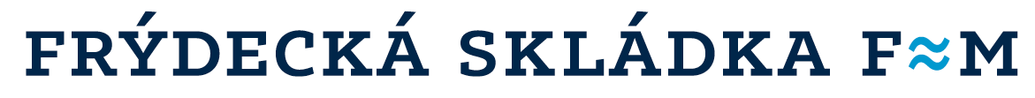

ve spolupráci s Vaší obcí
vyhlašuje pro školy a školky

SOUTĚŽ VE SBĚRU PET LÁHVÍ
SE STONOŽKOU BOŽKOU

Frýdecká skládka, a.s. provádí ve Vaší obci sběr a svoz separovaného sběru – papíru, skla, plastů a nápojových kartónů, a to prostřednictvím barevných nádob rozmístěných po obci. Z důvodu podpory třídění odpadů a environmentální výchovy dětí doplňujeme tento systém o soutěž organizovanou pro školy a školky v obcích.


SOUTĚŽ
PROBÍHÁ
OD 4. 9. 2017
DO 8. 6. 2018

PRAVIDLA A PROPOZICE SOUTĚŽE

Možnost přihlášení: Přihlásit se můžete kdykoliv v období od 4. 9. 2017.

Způsob přihlášení: Vyplněním přiložené přihlášky, kterou zašlete poštou na adresu Frýdecká skládka, a.s., Panské Nové Dvory 3559, 738 01 Frýdek-Místek. Obálku označte heslem „Soutěž“. Přihlášku můžete poslat také e-mailem na adresu: blahutova@frydeckaskladka.cz.

Pravidla soutěže: Přihlášené školy a školky obdrží ke sběru PET lahví žluté igelitové pytle označené logem společnosti Frýdecká skládka, a.s., do kterých budou děti sbírat použité PET láhve. Sběrné pytle o objemu 250 - 300 l budou vždy po naplnění pracovníky společnosti Frýdecká skládka, a.s. zváženy a jejich obsah dopraven k opětovnému využití.

Přejímací podmínky: Vysbírané PET láhve musí být prázdné a nesmí obsahovat nežádoucí příměsi např. kovy, sklo, papír ani jiné druhy plastů. Všechny PET láhve musí být před uložením do pytle sešlápnuté a naplněný pytel před nakládkou a odvozem svázaný. V případě nedodržení uvedených podmínek nebude převzaté množství evidováno v soutěži.

Odvoz PET lahví: Odvoz PET lahví garantujeme do 5-ti pracovních dní od nahlášení požadavku na dispečink společnosti Frýdecká skládka, a.s. - tel. 558 44 00 66 nebo mobil 603 881 676, e-mail: dispecer@frydeckaskladka.cz. Ke sběru PET lahví dodáme požadovaný počet pytlů, které při odvozu vyměníme prázdný za plný. Objednávky posledních odvozů budou přijímány nejpozději do 8. 6. 2018.

Hodnocení soutěže: V průběhu celé soutěže bude vedena evidence množství vysbíraných PET lahví. Po termínu uzávěrky bude soutěž vyhodnocena a nejlepší školy v regionu Frýdecko-Místecka odměněny. Hodnotit se bude podle množství vysbíraných PET lahví v přepočtu na jednoho žáka. Počet žáků na školách platí k 1. 9. soutěžního roku a po celou dobu soutěže se nemění. Výsledky soutěže budou zveřejněny na internetových stránkách pořadatele www.frydeckaskladka.cz.

Vyhodnocení soutěže: Termín uzávěrky soutěže je 15. 6. 2018.
Termín vyhlášení výsledků soutěže do 22. 6. 2018.
Po vyhodnocení a vyhlášení výsledků soutěže čekají na nejúspěšnější školy a školky finanční odměny.
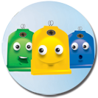
Finanční odměny: 1. místo: 6 000 Kč
2. místo: 4 000 Kč
3. místo: 3 000 Kč
4. místo: 2 000 Kč
5. místo: 1 000 Kč

Termín předání finančních odměn je do 30. 6. 2018.
Vyplacení odměny bude provedeno bankovním převodem na účet školy/školky.
V případě nejasností či dalších dotazů kontaktujte Ing. Pavlínu Blahutovou,
Mobil: +420 733 791 467, e-mail: blahutova@frydeckaskladka.cz.

Na spolupráci s Vámi se těší společnost 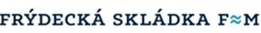

Pro odvoz PET lahví kontaktujte:
tel. 558 44 00 66, mob. 603 881 676

